广西艺术学院校门区域人脸识别系统建设项目采购需求

注：标★的部分是必须满足项。

序号 | 项目名称 | 项目名称及项目特征描述 | 参考图 | 单位 | 数量 | 备注
1 | 人脸模块（带刷卡模块） | - 设备外观：采用10.1英寸LCD触摸显示屏；补光灯亮度自动调节；200万像素双目宽动态摄像头；面部识别距离0.3m-1m，支持照片视频防假；  2、设备容量：支持20000张人脸白名单，1：N人脸比对时间≤0.5S/人；支持50000笔记录存储；  3、认证方式：支持人脸、刷卡+人脸、人证、人脸和人证智能切换模式，（刷卡+人脸、人证需通过USB外接身份证阅读器实现）；  4、通讯方式：采用双网口设计，上行通讯为TCP/IP；支持通过HDMI接口外接显示屏，显示比对结果；  5、设备接口：LAN*2，彼此物理隔离；RS485*1、RS232*1；HDMI*1；USB*2；  6、工作电压： DC 12V/3A，从海康通道取电；  7、使用环境：室内外，IP55  8、安装方式：通道安装；  9、产品尺寸：198mm*66mm*520mm ；  10、工作温度：-20~65℃。  ★11、此次采购的人脸模块必须与采购人正在使用的一卡通系统（厂家：哈尔滨新中新电子股份有限公司 型号： V3.0）完全兼容（在同一台服务器或电脑及同一数据库、同一个软件平台上进行管理）。  ★12、此次采购的人脸模块必须与广西健康码大数据平台实现数据互联，达到人脸识别与健康码查验同一设备、同步进行的管理目标。  ★13、为保证本次建设系统的兼容性和统一规划，满足系统数据相互融通的要求，要求此项货物必须与广西艺术学院现有的人脸识别系统（iSecure Center-Education教育综合安防管理平台(DS)）完全兼容，实现设备统一管理与授权的目的。 | 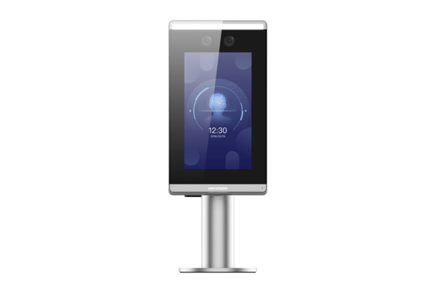 | 台 | 11 | 两校区共新增5套人行通道，更换原旧6通道刷卡模块；人脸一体机，免控制器
2 | 摆闸-单机芯 | - 机箱尺寸： 600长*210宽*1000高（MM）  2、加工工艺：采用折弯、切割、焊接、抛光、打磨等工艺生产  3、摆臂长： 250-260mm  4、单机重量： 约80Kg（单机芯）、约120KG（双机芯）  5、机箱材料： 标准304号不锈钢框架结构  6、工作环境: 室内或室外(配防雨架)  7、接入电压： AC220±10V,50HZ  8、驱动电机： 直流电机（60W/24V）  9、电机转速： 1600转/分  10、输入接口： 继电器开关信号  11、LED指示灯：2个  12、读卡窗： 2个  13、正常使用寿命：500万次  14、湿度:5%--90%  15、通行速度：30-40人/分钟  16、闸门开、关时间： 1-2秒  17、上电后进入通行状态所需时间： 3秒  18、出现故障后的自动复位时间：10秒  19、工作温度：-40℃—— 80℃  ★20、此次采购的道闸设备须与采购人现有一卡通系统（厂家：哈尔滨新中新电子股份有限公司 型号： V3.0）使用的卡片保持同一张介质，符合原有系统校园卡卡结构和卡规范，竞标人不得擅自附加、修改卡规划和卡结构。  ★21、此次采购的道闸设备必须符合采购人现有一卡通系统读卡器接入协议规范，竞标人提供产品 须在使用习惯、使用功能、通讯能力、卡片兼容等方面做到全兼容。 | 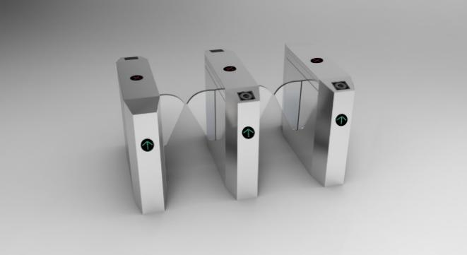 | 套 | 6 | 相思湖共三通道、南湖双通道
3 | 摆闸-双机芯 | - 机箱尺寸： 600长*210宽*1000高（MM）  2、加工工艺：采用折弯、切割、焊接、抛光、打磨等工艺生产  3、摆臂长： 250-260mm  4、单机重量： 约80Kg（单机芯）、约120KG（双机芯）  5、机箱材料： 标准304号不锈钢框架结构  6、工作环境: 室内或室外(配防雨架)  7、接入电压： AC220±10V,50HZ  8、驱动电机： 直流电机（60W/24V）  9、电机转速： 1600转/分  10、输入接口： 继电器开关信号  11、LED指示灯：2个  12、读卡窗： 2个  13、正常使用寿命：500万次  14、湿度:5%--90%  15、通行速度：30-40人/分钟  16、闸门开、关时间： 1-2秒  ★17、此次采购的道闸设备须与采购人现有一卡通系统（厂家：哈尔滨新中新电子股份有限公司 型号： V3.0）使用的卡片保持同一张介质，符合原有系统校园卡卡结构和卡规范，竞标人不得擅自附加、修改卡规划和卡结构。  ★18、此次采购的道闸设备必须符合采购人现有一卡通系统读卡器接入协议规范，竞标人提供产品须在使用习惯、使用功能、通讯能力、卡片兼容等方面做到全兼容。 | 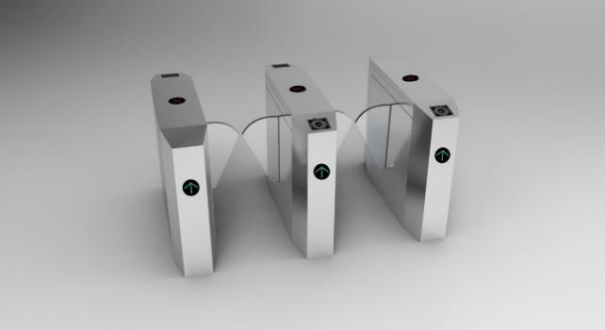 | 套 | 2 | 相思湖共三通道、南湖双通道
4 | 自助人脸采集仪 | 1、操作系统：Android 7.1.2；  2、设备外观：采用10.1英寸LCD触摸显示屏，单屏，200万像素双目宽动态摄像头，面部识别距离0.3m-1.5m，支持照片视频防假；  3、通讯方式：有线网络、WiFi，支持通过HDMI接口外接显示屏，显示比对结果；  4、设备接口：LAN*1、RS485*1、RS232*1、USB*2、HDMI*1；  5、工作电压：DC12V/3A (标配电源适配器）；  6、使用环境：室内；  7、安装方式：桌面安装；  8、产品尺寸：270mm*185mm*291mm；  9、工作温度：-10~50℃。  ★10、为保证本次建设系统的兼容性和统一规划，满足系统数据相互融通的要求，要求此项货物必须与广西艺术学院现有的人脸识别系统（iSecure Center-Education教育综合安防管理平台(DS)）完全兼容，实现设备统一管理与授权的目的。 | 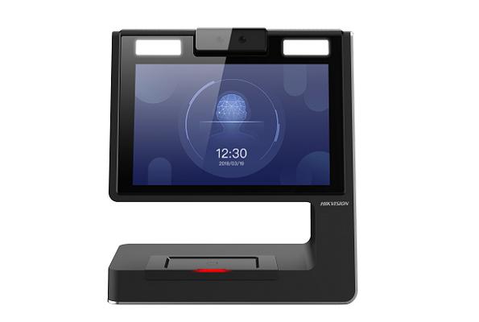 | 台 | 4
5 | 人脸柱改造 | 定制 | 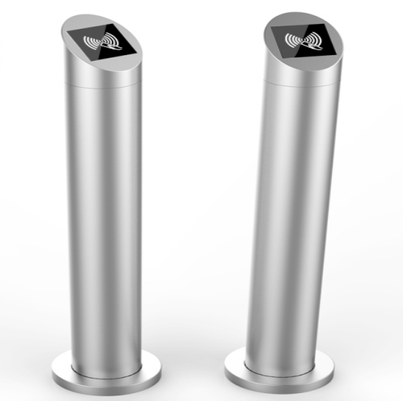 | 根 | 6 | 共改造旧6个电动车刷卡器柱子进行改造替换
6 | 施工服务 | 施工及材料，网络布线及综合调试 |  | 项 | 1 | 含网络通讯设备，交换机网络布线等

